RENDEZVÉNYI ÉRTÉKELÉS
2025.

Nagymaros Város Önkormányzata 2025-ban a költségvetési rendeletben a Nagymaros Városi Könyvtár és Művelődési Házat bízta meg az éves rendezvényterv kidolgozásával, kiemelt figyelemmel a nyári szabadtéri rendezvényekre.
A városban hosszú évek óta hagyománya alakult ki az alábbi három program megvalósításának, ám az évek során változott a megítélésük és látogatottságuk.
Az előzetes egyeztetések alapján- jegyzőkönyv készült- a városvezetők félnapos időtartamú, erősen csökkentett költségvetésű programokat látnának szívesen melyben helyi fellépők kapnak több szerepet.
A júniusban megrendezett Kittenberger emléknap azért bebizonyította, hogy a helyi művészeti csoportokban van lehetőség, de minimális költségből félnapos kevésbé sikeresnek mondható.
Augusztusban két nagyobb szabású esemény következett, az augusztus 19-i Borkorzó és az augusztus 30-i Nagymarosi Csípős Fesztivál. mindkét rendezvény rendelkezik bevétellel, a csípős program kiemelt partnerrel is, melynek köszönhetően a mérleg pozitívra fordult.

A RENDEZVÉNYEKRŐL

Kittenberger Kálmán Emléknap
időpont: 2025. június 14. 10:00 – 20:00
helyszín: Fő tér felső része, színpad a művelődési ház előtt

A program során megjelentek elemek a korábbi Kittenberger Napok rendezvényekből: vadétel kóstoló, állat bemutatók zenei előadások.
Kezdésként a helyi illetőségű gyermekzenekar, Hajni és Tomi lépett fel a szombati piac időszakában. Programjuk mellett arcfestés (Piróval) és homokkép készítés bővítette a kínálatot. A tánc világnapja emlékezvén a művelődési ház művészeti csoportjai is kaptak bemutatkozási lehetőséget, mint a Turpinszky Balett Iskola, a sváb hagyományőrző Wildenrosen Táncegyüttes és utolsó hetekben sikerült megegyezni a szobi tánciskolával, melyet Hugyecz Péter feltörekvő énekes vezet.
A rendezvény délutánra helyezte a nagyobb hangsúlyt, amikor a Dunakanyar Fúvószenekar együttműködésének köszönhetően megvalósult nagy sikerrel a fúvószenekari találkozó. „Állati jó” bemutatókat láthattak a látogatók a Duna parti sétányon, melyben együttműködő partner volt a helyi kutyaiskola (Active Dogs) és a váci Zöld Menedék állatvédő szervezet. A rendezvény kezdetektől egy speciális programelemet kínált, a Máté Állatvédelmi Alapítvánnyal karöltve került kitalálásra sok-sok évvel ezelőtt a keverékkutya szépségverseny. A program barátságos mivoltját bizonyítja, hogy mindenki nyer, aki eljön és bemutatja kutyusát, a szervezők apróbb ajándékokkal kedveskednek.
Az estét a Nagymarosi Női Kar közismert karnagyának egyik zenekara követte (JucImi) a Fő téren.
A júniusi nyári hétvégére a művelődési ház kétnapos kulturális eseményt kínált, ugyanis a Déryné program támogatásának köszönhetően: a Misztrál zenekar június 15-én, vasárnap koncertje került bemutatásra a művelődési házban.
Több visszajelzés érkezett, hogy miért választjuk a Fő tér felső részét a rendezvény helyszíneként, röviden az okai:
- jóval kedvezőbb árú az áram vételezés és a szennyvíz elvezetés valamint gyakorlatban is megoldhatóbb
- művelődési ház ideális háttér a víz vételhez, mosdó használathoz és az öltözői háttér igényekhez.
- a terület végig kövezett, így népegészségügyileg is kívánatosabb
- pakoló/ rendezvényt segítő dolgozók nélkül nehézkes a padok, székek, eszközök pakolása (évek óta állandó téma, hiszen az intézménynek kis létszámú női munkatársa van)
- színpad fedés nélkül valósult meg, amely szintén költséghatékonyabb.
- tágabb elgondolás alapján: a rendezvény nem éri el 1000 fő feletti részvételt, így nem indokolt a nagyobb rendezvénytér. A kevés parkolóhely (szombat piaci nap) Nem szívesen terheljük a várost közlekedési káosszal, amely a tér lezárása jelentene.

A helyszín kevésbé volt szimpatikus, hiányolták a „sztár fellépőt”.
A vadétel kostoló a Mátyás Étkezdével az Ipolyerdő Zrt támogatásának köszönhetően sikeresnek bizonyult és kevesebb, mint 2 óra alatt minden étek elfogyott.
A rendezvényre nem jelentkezett vendéglátó.

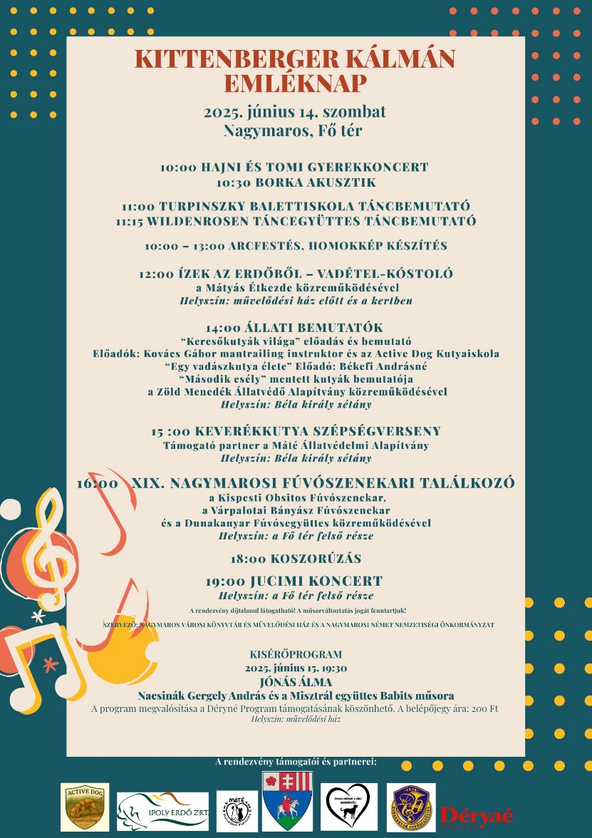

Nagymarosi Borkorzó
időpont: 2025. augusztus 19. 14:00 – 24:00
helyszín: Fő tér felső része, színpad a művelődési ház előtt

Egy nyár záró, tűzijátékos augusztus 19-i program mindig kell, hogy legyen Nagymaroson. Ez több, mint 30 éve tradíció és ettől érthetően egyetlen városvezetés sem kívánt eltérni. Hiszen közösségépítő és napi zivatarok között különösen szükséges az emberi kapcsolatok megtartása a személyes találkozásoknak helyet biztosítani.
2014-2024 között Szent István Napi Borünnep címen többnapos, gasztorkulturális program zajlott a városban, mely hírünket vitte a borászati és a turisztikai vonalon is. Ám ez a műveleti sor több okból megtörni látszik, többek között ezért sem kívánja az intézmény az elnevezést tovább használni. 2024-ben videóban és egyéb módon is elköszöntünk végleg a rendezvénytől a nagymarosi borászati társasággal közösen.
A program célját szem előtt tartva három hívószó köré rendezve -a bor, a zene és a közösség- 2025 januárjában kezdtük meg a szervezést. Konczné Bulyovszky Helga idén is partnerünk volt, de ezúttal már a helyi borászati egyesület nélkül, mint magánember, azaz önkéntesként vállalta a borászatok leszervezését.
Az elvárásoknak megfelelően- csökkentett büdzsé- szem előtt tartva ismét a Fő tér felső részén (az indokok fentebb részletezésre kerültek) kisebb színpaddal, de minőségi zenei fellépőkkel félnapos program került megvalósításra.
14 órától a színpadon látható volt: Beszkid József zenész, Katáng a Dunakanyar egyik legnépszerűbb gyermek zenekara, Latte Maffiato (nem először jár nálunk) méltán népszerű szalon zenekar, Pedrofon showband hatalmas bulit tud csinálni és DJ Bene, helyi tehetséges ifjú pedig nagyszerű utcabál hangulattal zárta az estét. A kiválasztáskor szem előtt tartva a helyi, illetve térségi kötődést.
A rendezvény napján került sor a Sigil Galériában fotókiállítás megnyitására, melynek során zenei produkció is megrendelésre került, mint kisérőprogram, Pesti Zoltán a Borünnep kezdetétől fellépője a programnak blues gitárjával. Ezt sikeresen be is bizonyította, hiszen nevének hírére megtelt a galéria estefelé.
A rendezvényen főként helyi és itt megszálló vendégek vettek részt, sokan még a műsor végén is asztaloknál maradtak beszélgetni.
A rendezvény már az új közterültfoglalási rendelet megjelenését követően került megvalósításra és ezáltal tartalmazta az árak változása során kialakult helyzetet. Nem jelentkezett egyetlen nagy büfés sem, ám több kisebb streetfood-os vállalta a megjelenést
A borászatok, kézműveseket tekintve új koncepcióban gondolkozunk: helyi és környékbeli borászatok (Dunakanyar borút) a helyi termelői piac, illetve környéki piacok kézműveseit hívtuk meg és kínáltunk számukra helyet.
A kezdeti néhány(1-3 pincészet) borászati létszám végül 10 pincészetnél állt meg a számláló, mellé érkezett egy kézműves sör is, valamint streetfoodos kínálta a büfét stílusosan, de lehetett lángost és kürtöskalácsot, házi süteményeket és vattacukrot is vásárolni annak, aki megéhezett. Sajnos sajtos kiállító nem jelentkezett a rendelet szabályai okán.

A kitelepülői díjak:
35.000 Ft/ pincészet
7.500 Ft/ folyóméter kézműveseknek
Minden egyéb vendéglátós a rendelet szerint fizetett.

A művelődési ház pár éve kisebb mértékben, majd idén teljes egészében intézte a közterületi díjak beszedését és számlázását a hivatal munkatársának segítségével. A gyakorlatban ez azt jelentette, hogy jelentkezési lapok elkészítése, regisztrálása, koordináció és számlázás, valamint a terület kijelölése a rendezvényszervezőre hárult. Az elmúlt években bevált gyakorlat a készpénzmentes, előzetesen beregisztrálás, amely idén is nagyszerűen megvalósult.
Több rendezvényi megbeszélésen merült fel a kevésbé „igényes” ám egyesek számára népszerű világító árusok megjelenése. A rendezvényszervezői oldal továbbra is elzárkózik az ilyen termékskálájú vásárosok a rendezvénynek helyszínen való megjelenésétől. Az idei rendezvényen megjelenésre kapott lehetőséget egy helyi vállalkozó, erről egyeztetés nem történt az művelődési intézmény szerepkörében.
Az árusoktól meglepően jó forgalomról kaptunk visszajelzést(akadt pincészet, sörös, akinek minden áruja elkelt).
A fellépők jó hangulatot teremtettek és kedvezően fogadta őket a közönség
A helyszín, habár esztétikusabban került megtervezésre, mint a legutóbbi a Borkorzón (2023.) mégis sok kérdés érkezett a miért pont itt témában. Erre válaszként a fentebb leírt indokokat említeném.
A rendezvény szűkebb költségvetése okán idén nem került alkalmazásra fotós, marketingre nulla költség került kiadásra. Továbbá segédmunkások hiányában (se ember, se pénz kategória) az ifjú iskolai önkéntesekkel pakolta az intézmény munkatársai a padokat, asztalokat. Továbbá a művelődési ház a civil farsang bevételéből vásárolt sátrakat és ital automatát, melyet a „kisüveges” forgalom visszaszorítása érdekében. A Nagymarosi Polgármesteri Hivatal együttműködését köszönjük a víz automata kölcsönzése ügyében.
A rendezvény mégis létező minimális marketingkommunikációjában Konczné B. Helga és az intézmény társadalmi tőkéje, ami szerepet játszott.
A fellépők tiszteletdíja minden esetben a piaci áruk alatti volt. A színpad fedése azonban komoly gondot jelentett, mert bizonyos technikai elvárások (színpadfények rögzítése stb.) tekintve, hogy a városnak hosszú évek óta nincsen fedett színpadja így minden évben jelentős összeg került egy mobil fedés kialakításának megfizetésére.



XIII. Nagymarosi Csípős Fesztivál
időpont: 2025. augusztus 30. 10:00 -22:00
helyszín: Fő tér alsó része, Béla király sétány

Augusztus végét mindig nagyon csípi Nagymaros- szól gyakran a sajtóban a mondat, s nem hiába. A rendezvény kinőtte magát a Fő tér felső részén elhelyezkedő termelői piacról és mára nemzetközi elemeket is tartalmazó gasztrokulturális fesztivállá fejlődött, amely országosan is ismert és népszerű. Ez a siker Gabko Chilinek, azaz Nagy Gábornak köszönhető főként, aki kitalálta, a mai napig proaktív partnerként a művelődési intézménnyel közösen szervezi. A programot, fellépőket szinte teljes mértékben Gábor jelöli ki, ám a rendezvényszervezési hátteret az intézmény biztosítja. Ugyanígy jár el a termelők, vásározók esetében is, azaz meghívást intézi kapcsolati tőkéjének köszönhetően, regisztrációban és a pénzforgalom kezelésében is részt vesz. Neki köszönhetően 2025-ben több, mint 70 csípős termelő és kézműves jelent meg a parti sétányon és további szponzorációkat is szerzett.
Kiemelt támogató, idén másodszor a Hermann Ottó intézet (KAP hálózat, Vidék- és Térségfejlesztési Támogató Egysége), amely 2 millió forint értékben fogad be számlát szerződés szerint. Hálás köszönet illeti a váci Renault Autószalont és a DM buszt is, akik szintén partnerként szponzorálták a rendezvényt.
A vendéglátósok körében érthetően népszerű a rendezvény, így nemcsak a helyszínen, hanem szerte a városban csípős pontok kerülnek kijelölésre és ezáltal még nagyobb forgalmat generálva a vállalkozóknak. A helyszínen a nagy büfét immár évek óta nagy sikerrel a Nokedli vállalja többféle ételkülönlegességgel, a streetfood is helyet kap O’mami&Borpiac, a váci Farmburgeres, lángos és kürtőskalácsos, idén új színfoltként jelent meg az augusztusi rendezvényeken a Mojito franchise pultja. A számos vendéglátós és kézműves érdeklődésének engedve a helyi termelői piac hosszított nyitvatartásban a tér felső részén is fogadta a látogatókat.
Az egész napos program egyik kiemelt eleme a csípős evőverseny, amely immár 2 éve szintén nemzetközi jelleget is kapott. A helyi „mérkőzést” követően a LOF ( League of Fire által szervezett versenye) nemzetközi versenyére a dél utáni órákban került sor. Idén, s eddig a fesztivál életében elsőként az időjárás nem kedvezett és hatalmas zivatar köszöntött be 15 óra magasságában. A színpadon még befejezésre került a program, de a háttérben a biztonsági intézkedésként már lekapacsolásra került a nagybüfé és a számos csípős termelő a sétányon teljes mértékben elázott és ezáltal ellehetetlenült a visszatérésük. A helyszíni egyeztetések során arra jutott a szervezői csapat, hogy vásárosok és büfé nélkül a színpadtechnika beázását követően nem lehetséges biztonságosan folytatni a programot. A visszajelzések alapján mégis azt tapasztaltuk, hogy a hihetetlen nagy látogatottság szinte 15 óráig olyan forgalmat generált, amely miatt senki sem volt elégedetlen.

A kitelepülői díjak:
sétányon egységesen 13.000 Ft/ folyóméter
A piac jelenlegi területén a délutáni időszakban a Nagymarosi Termelői Piac díjszabásainak megfelelően (szokásosan az egésznapi díj a délelőtti piaci ár kétszerese).
A vendéglátósok a rendelet szerinti összeget fizették meg.

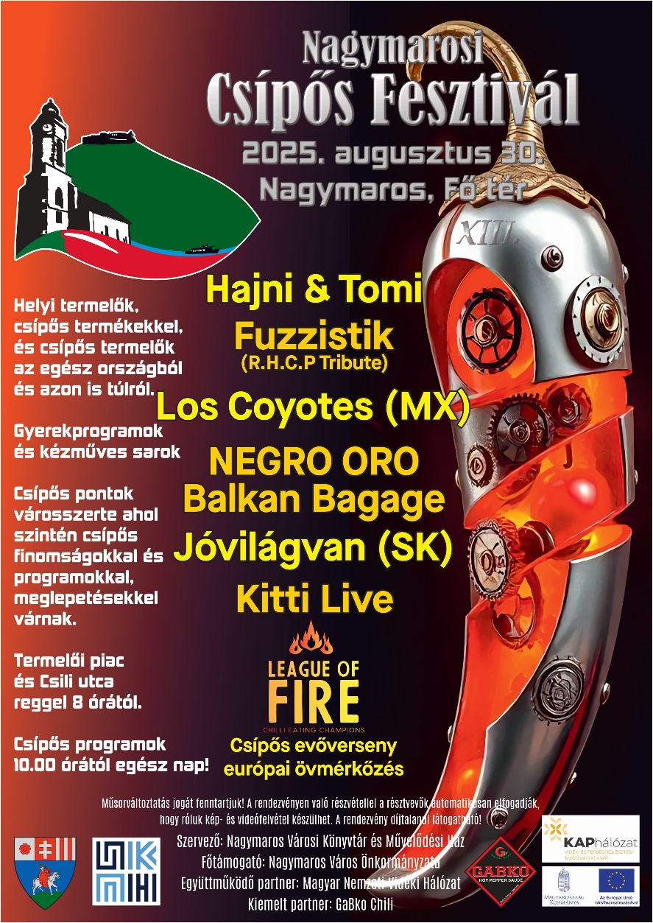

PÉNZÜGY

PARTNEREK
Mindhárom rendezvény során örömmel vettük a német tájház együttműködését, azaz a Nagymarosi német Nemzetiségi Önkormányzat szerepét, akik tárlatvezetéssel színesítették a programokat.
A Sigil Galéria és Kávézó a fotókiállítás kapcsán vállalt partneri szerepet.
A Nagymarosi Polgármesteri Hivatal és vezetőinek együttműködése minden évben fontos, hiszen szinte minden osztály segít a program valamely elemének megvalósításában. A pénzügyi osztályának együttműködése és tettrekészsége idén különösen jelentős volt, polgármesteri referens és egyben szervezőre mindig lehet számítani, valamint a városüzemeltetési csoport proaktivitása, a közterültfelügyelő szakértelme és a többi kollega partnersége idén is említést érdemel.
Két partner, magánszemély, akik immár városunkban elnyerték a testület méltatását és Pro Urbe-díjnak tulajdonosai, Konczné Bulyovszky Helga és Nagy Gábor, akik szívükön viselik az augusztusi fesztiválok sorsát, tesznek érte és maximálisan kiállnak a programok, rendezvények társadalmi szükségessége mellett.

SZERVEZŐ
A rendezvényszervezői minőségben a művelődési intézmény jár el, azon belül két fő szakember dolgozik, egy könyvtáros és egy könyvtáros-művelődésszervező, aki egyben intézményvezető is.

SZPONZORÁCIÓ
A három szabadtéri rendezvény során az alábbi partnerek, szponzorok segítették a megvalósulást:
- Ipolyerdő Zrt
- Váci Peuget Szalon
- KAP hálózat, Vidék- és Térségfejlesztési Támogató Egysége
- DM

Plentner Katalin
intézményvezető
Nagymaros Városi Könyvtár és Művelődési Ház
2626 Nagymaros, Váci út 11.

